**Удаления сертификата с истёкшим сроком годности.**

1. Выбрать меню «Пуск» > «Выполнить» (или на клавиатуре одновременно нажать клавиши «Win+R»).

2. Указать команду mmc и нажать на кнопку «ОК».  
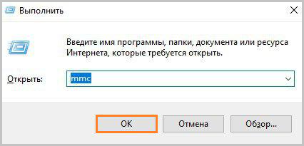

3. Выбрать меню «Файл» > «Добавить или удалить оснастку».

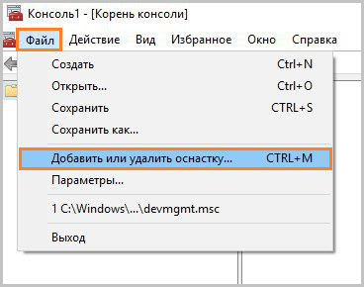

4. Выбрать из списка оснастку «Сертификаты» и кликнуть по кнопке «Добавить».

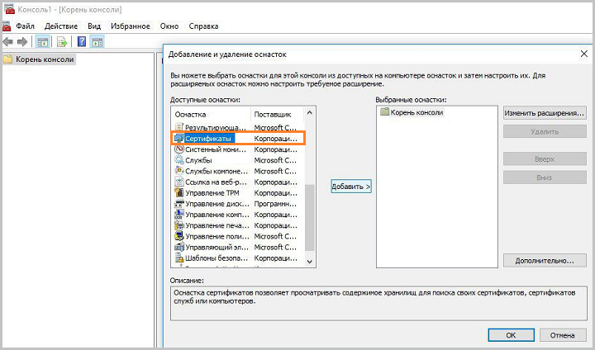

5. В открывшемся окне установить переключатель «Моей учетной записи пользователя» и нажать на кнопку «Готово».

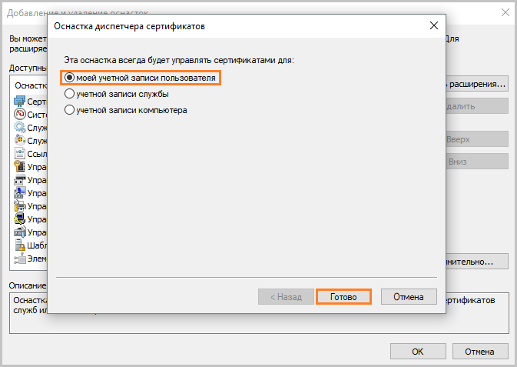

6. Выбрать из списка справа добавленную оснастку и нажать на кнопку «ОК».

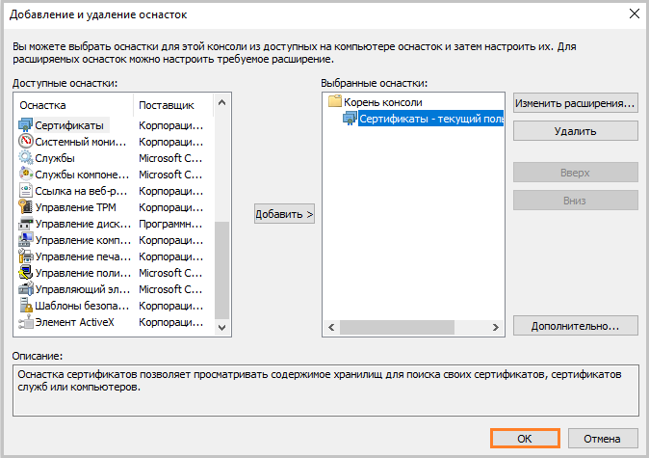

7. Откройте Сертификаты — текущий пoльзователь > Личное > Сертификаты

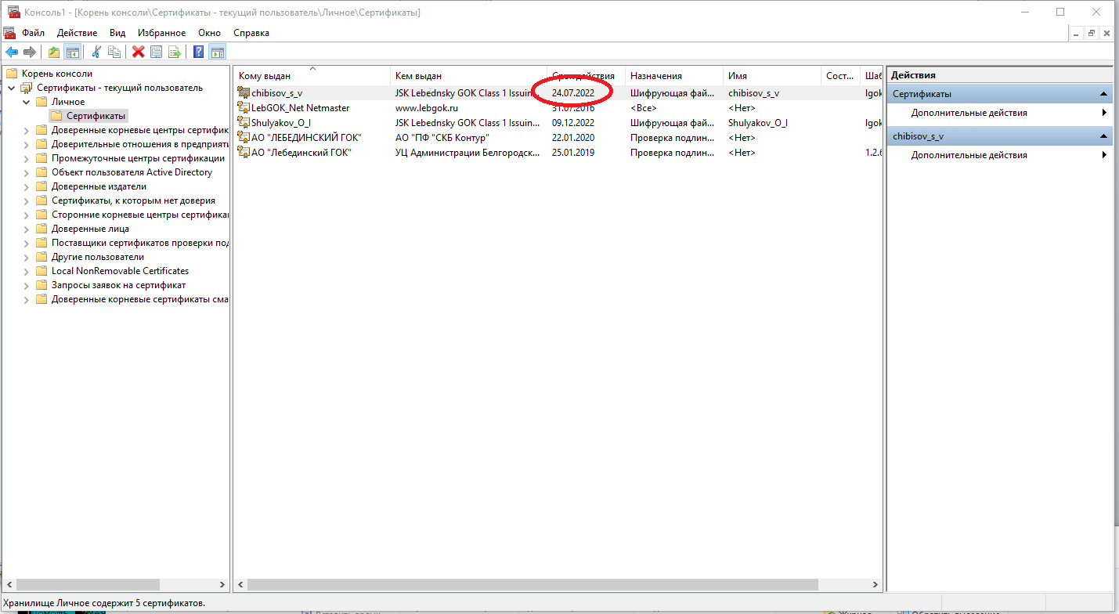

Найдите свой сертификат с вашей фамилией. Проверьте до какого числа сертификат.

8. Если сертификат просрочен, то удалите его.

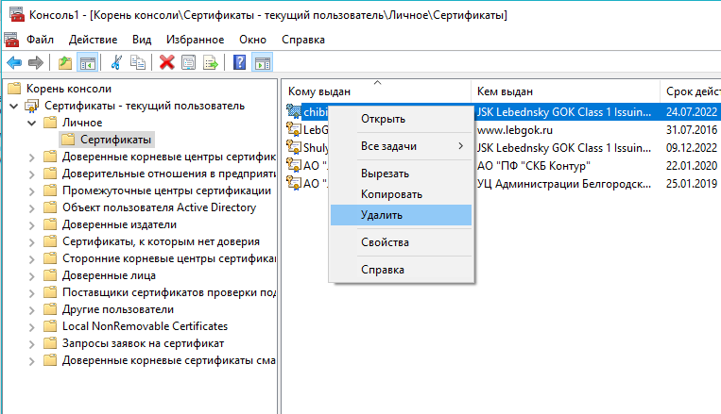

9. После этого можете устанавливать новый сертификат.